- 화면 구성
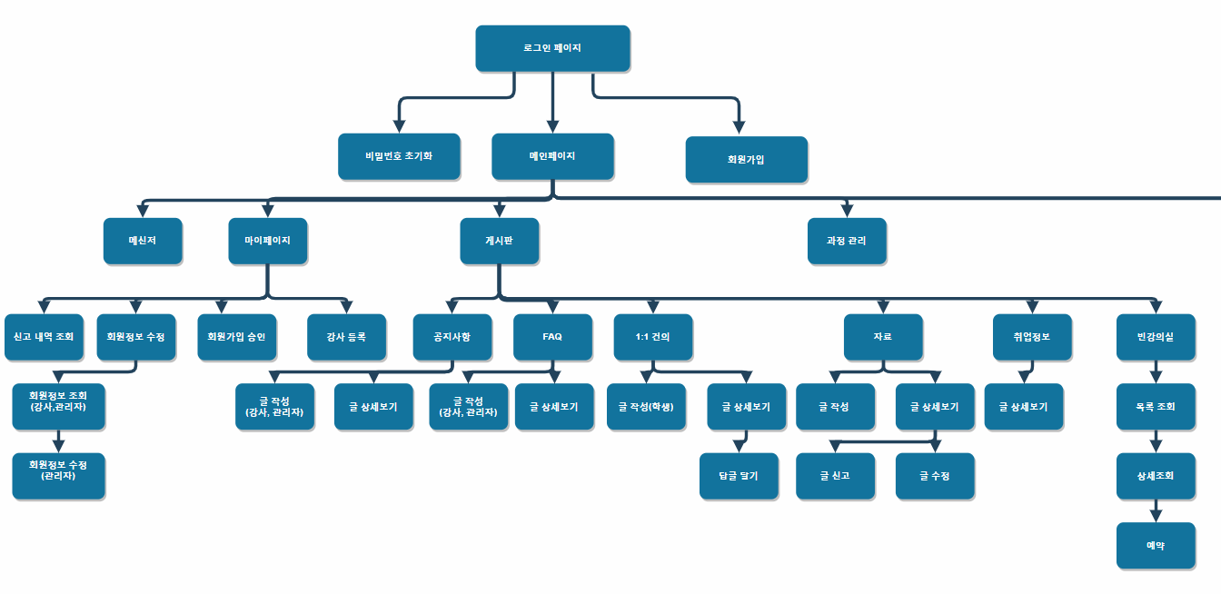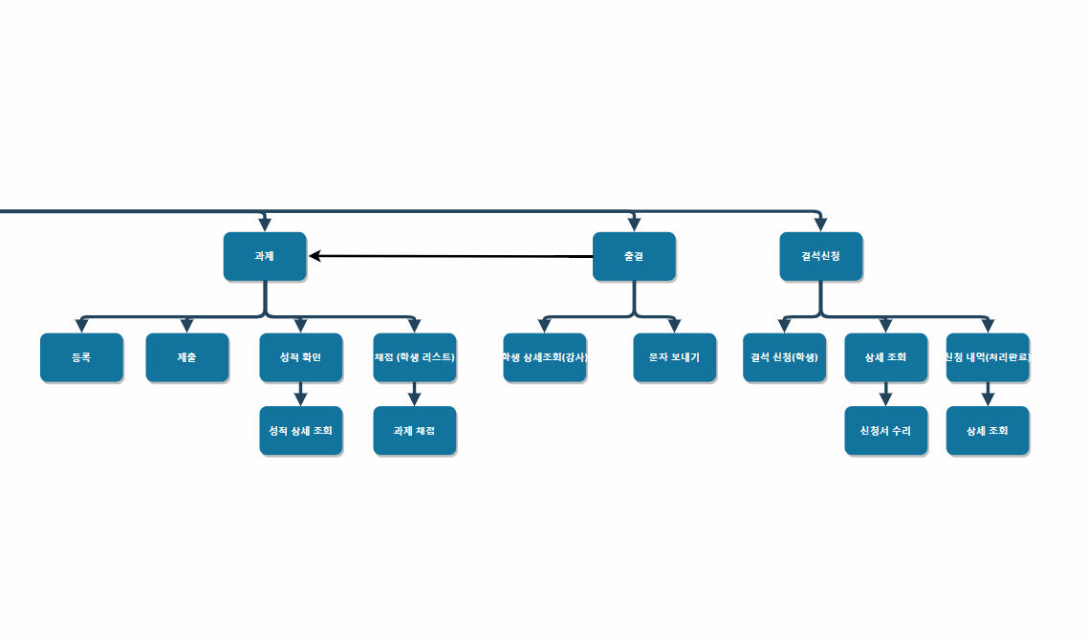

업무 영역 | 결석 관리
기 능 | 결석 신청
설 명 | 학생이 필수 값(이름, 과정명, 결석일, 전화번호, 사유, 수신인)을 입력하고 신청 버튼을 누르면 수신인에게 신청된다.
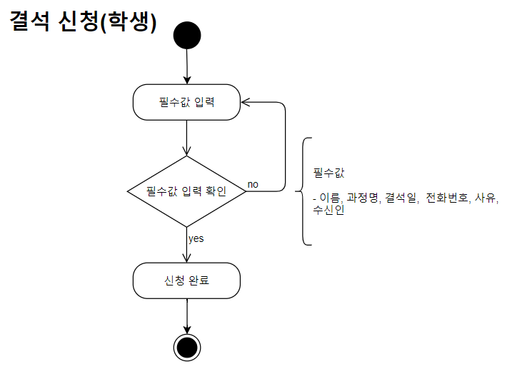

업무 영역 | 결석 관리
기 능 | 신청 내역(학생)
설 명 | 학생이 자신이 신청한 결석계를 조회할 수 있다
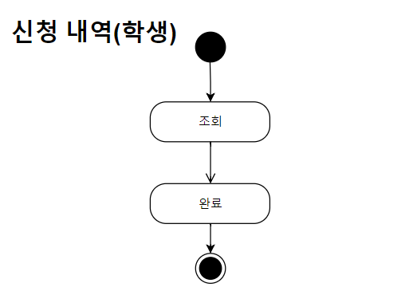

업무 영역 | 결석 관리
기 능 | 신청 수리
설 명 | 강사나 관리자가 학생의 결석 신청을 조회하여 승인 및 비승인 처리를 한다
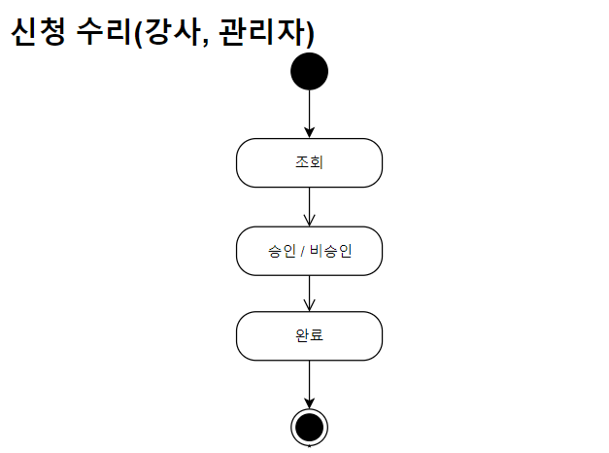
업무 영역 | 결석 관리
기 능 | 비승인 사유
설 명 | 강사나 관리자가 자신이 비승인한 사유를 작성한다.
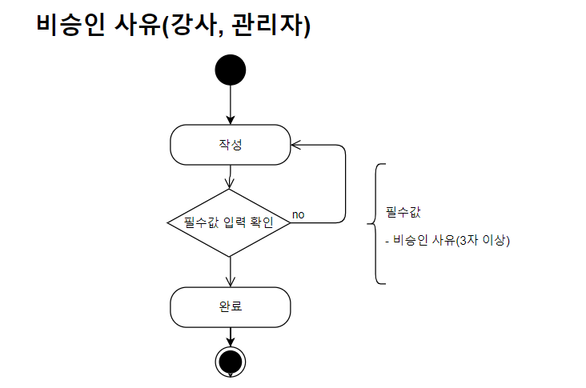

업무 영역 | 결석 관리
기 능 | 처리한 내역(강사 관리자)
설 명 | 강사나 관리자가 자신이 처리한 신청을 조회한다.
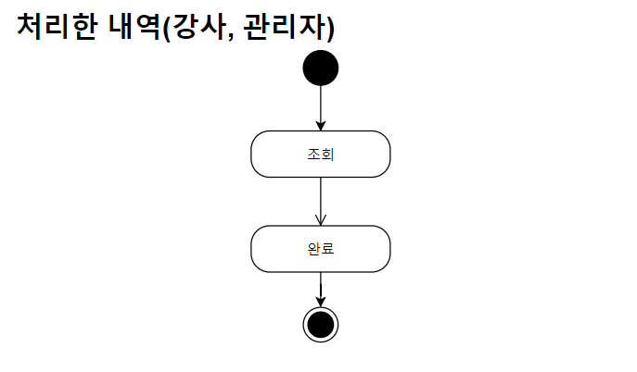

업무 영역 | 과정 등록
기 능 | 과정 등록(관리자)
설 명 | 관리자가 기존 과정에서 회차만 증가해서 등록하거나 필수값(과정명, 강사 선택, 1일 수업시간, 회차, 시작일, 종료일)을 입력하여 새로운 과정을 등록한다.
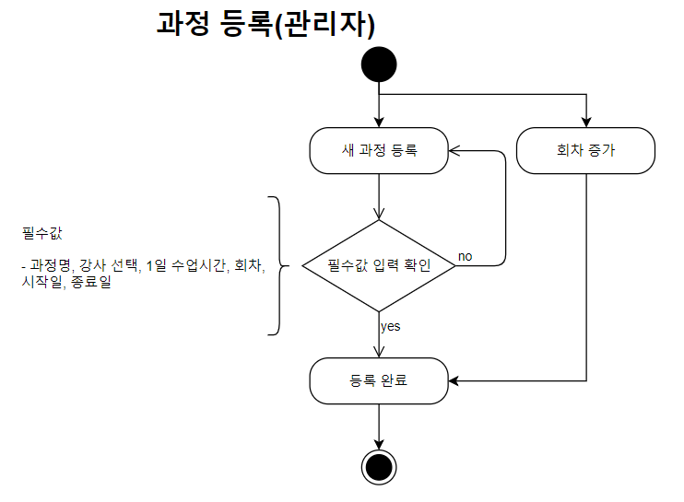
업무 영역 | 과목 등록
기 능 | 과목 등록(강사)
설 명 | 강사가 이전 과정에서 과목 전체를 가져오거나, 그 중 선택해서 가져오거나, 새로운 과목을 필수값(과목명, 과목 규형, 문제 유형)을 입력하여 등록한다
